JAVA开发工具安装

目录

JAVA开发工具安装 1

1 安装ide 3

1.1 下载IDEA 3

1.1.1 官网下载 3

1.1.2 svn下载 3

1.2 安装idea 3

2 安装maven 5

1.1 下载maven 5

1.1.1 官网下载 5

1.1.2 svn下载 6

1.2 安装maven 6

1.3 验证maven 7

2 配置idea与maven 7

2.1 idea配置maven可执行程序 7

2.2 maven修改仓库位置 8

2.3 Idea刷新生效 10

# 安装ide

## 下载IDEA

### 官网下载

**下载地址：**

https://www.jetbrains.com/idea/download/#section=windows

### svn下载

**svn地址：**

[**https://192.168.3.36:8443/svn/software/java**](https://192.168.3.36:8443/svn/software/java)

## 安装idea

**双击应用程序进行安装，点击next进行下一步**

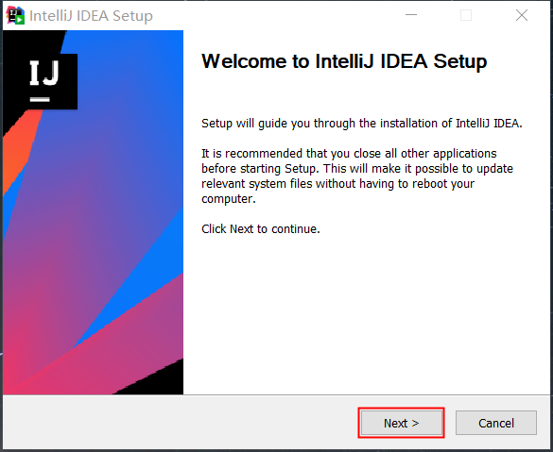

**选择安装位置，这里我放到D盘deploy下**

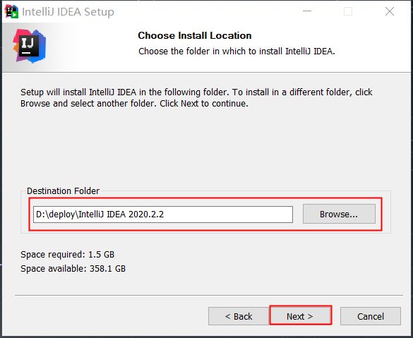

**选择64位客户端，点击下一步**

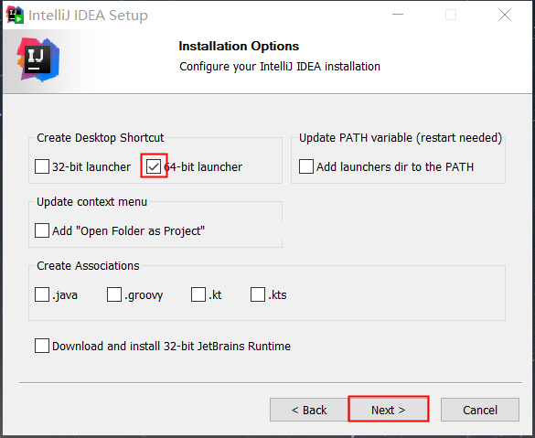

**直接一直点到install，进行安装。**

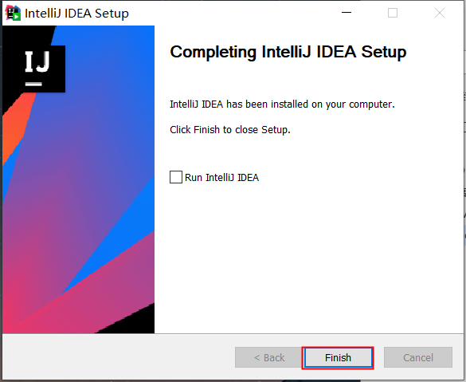

**安装完成**

# 安装maven

## 下载maven

### 官网下载

**官网地址：**

[**http://maven.apache.org/download.cgi**](http://maven.apache.org/download.cgi)

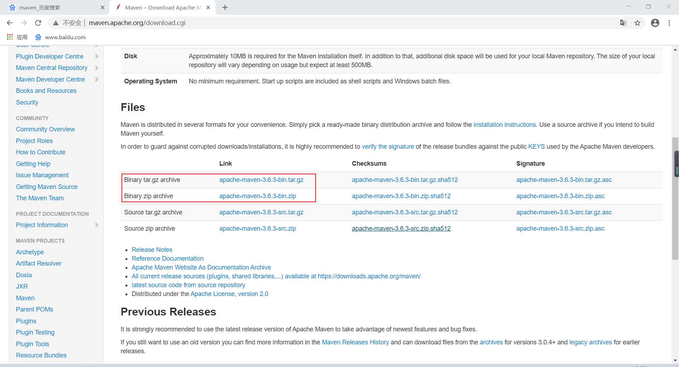

### svn下载

**svn地址：**

<https://192.168.3.36:8443/svn/software/java>

## 安装maven

**Maven是压缩就可以使用的，所以下载后，解压到自己想放的地方就可以，环境变量配不配都可以，稍后会在idea中配置maven的可执行命令入口。**

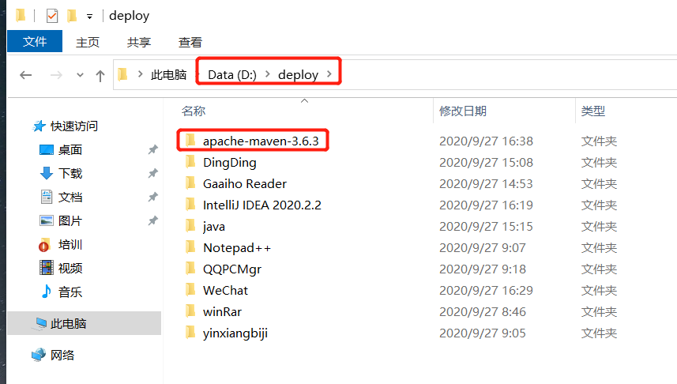

**这里我继续放到D盘deploy文件夹下。**

## 验证maven

**进入maven所在目录，进入bin文件夹，在此进入命令行，输入：mvn -version**

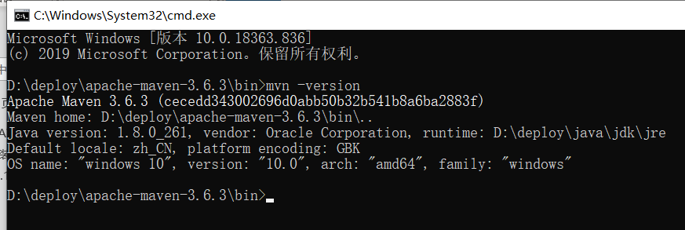

**安装成功**

# 配置idea与maven

## idea配置maven可执行程序

**打开idea，请自行激活，点击configure,点击setting**

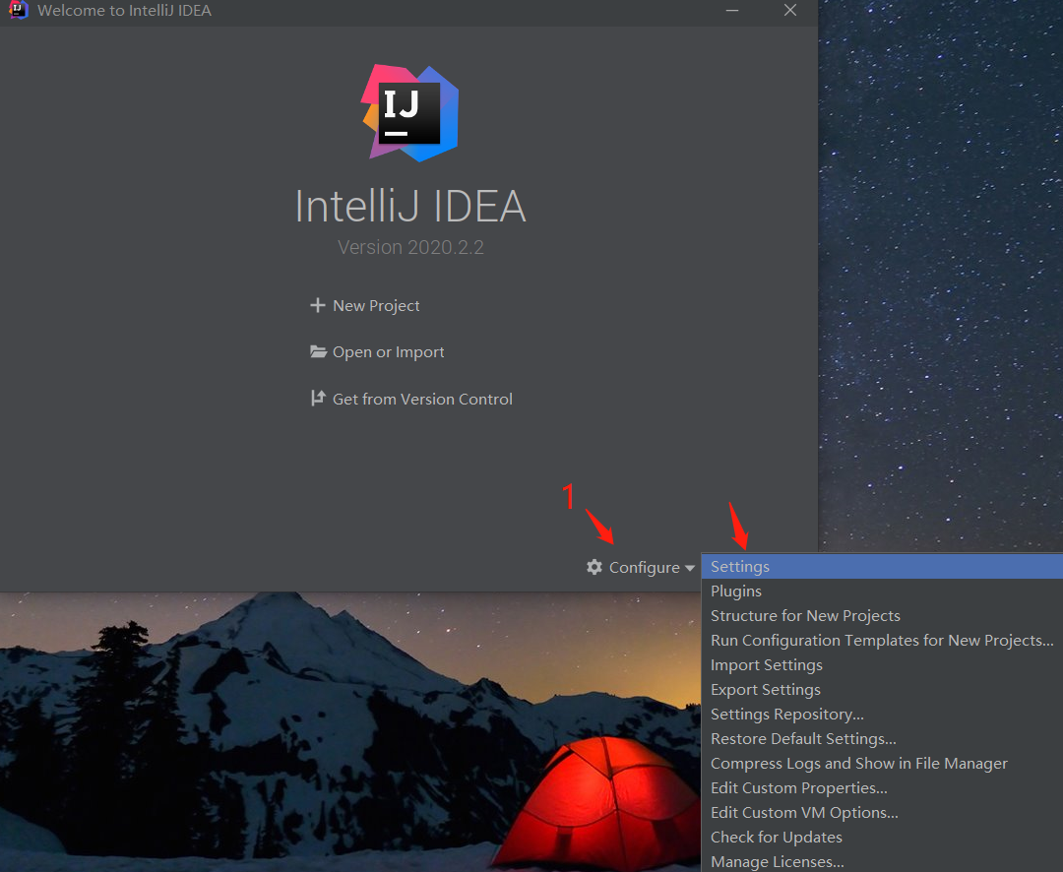**、**

**找到Build,Execution,Deployment下的BuildTools下的maven**

**修改Maven home directory 选择自己解压的maven 最后不要忘记确认**

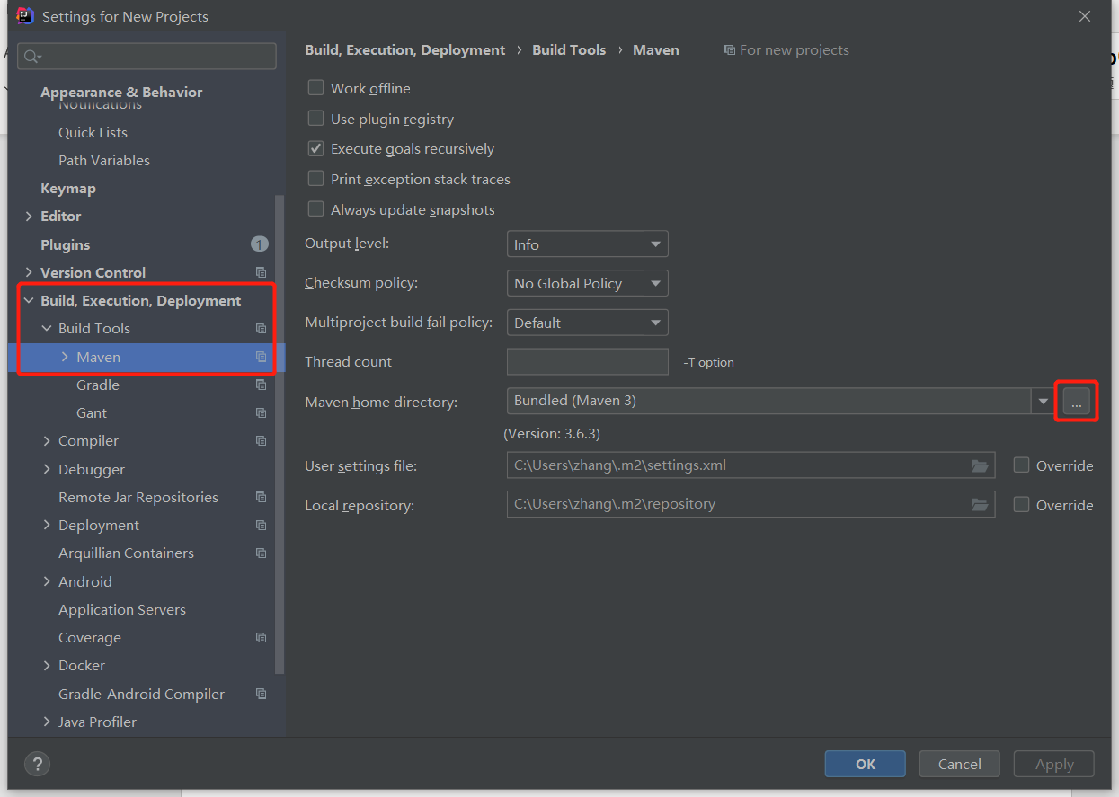

**同时可以看到下方还有两个选项：**

**User settings file 用户的maven配置文件位置**

**Local repository 本地maven仓库位置**

**因为经过长时间的积累，maven仓库经常达到几十Gb的存储空间，所以不能放在C盘，需要替换，但替换位置不能在此直接替换，否则会经常自己变到C盘，如何一劳永逸呢？**

## maven修改仓库位置

**maven默认配置文件读取位置是用户目录下 .m2文件夹，但我们刚刚装好，还没有生成，我们首先需要创建一个maven项目，让软件生成这个文件夹，并创建好settings文件**

**点击newProject创建一个maven项目**

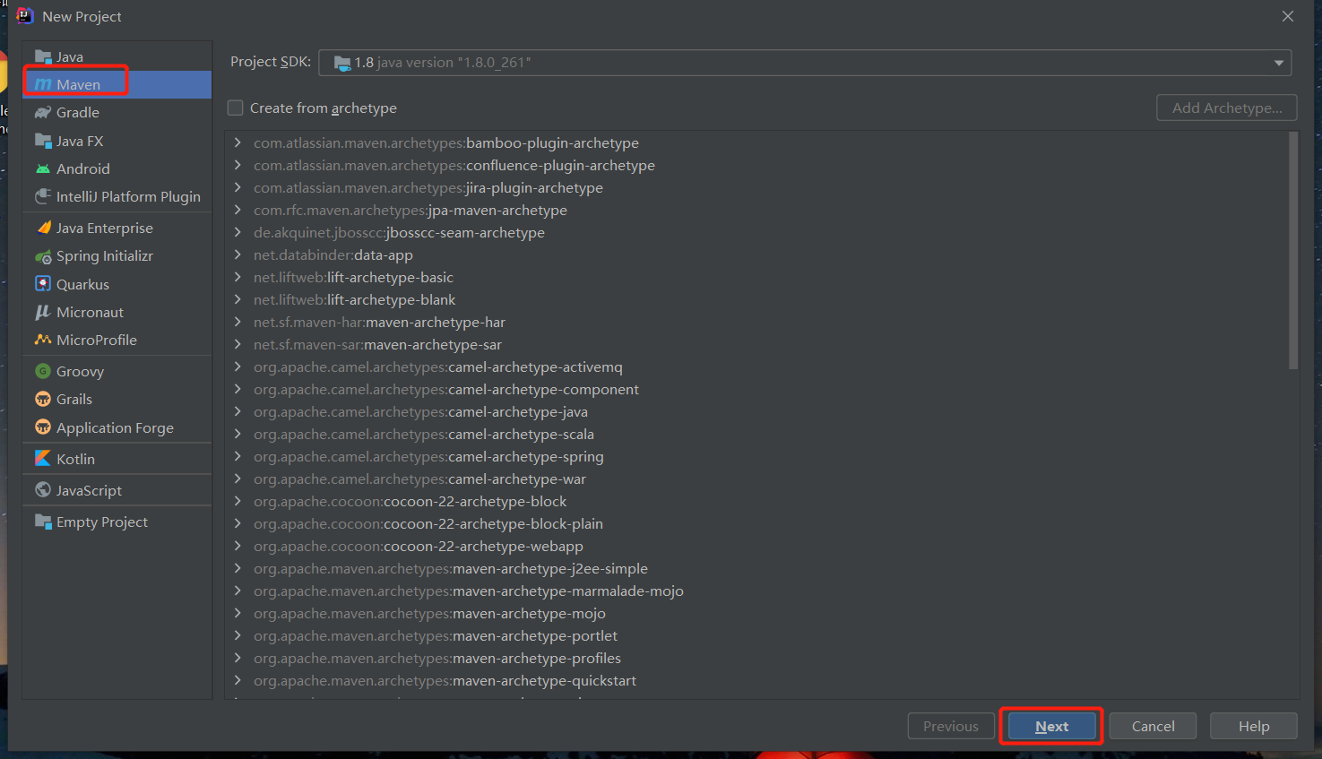

**填写项目名和位置**

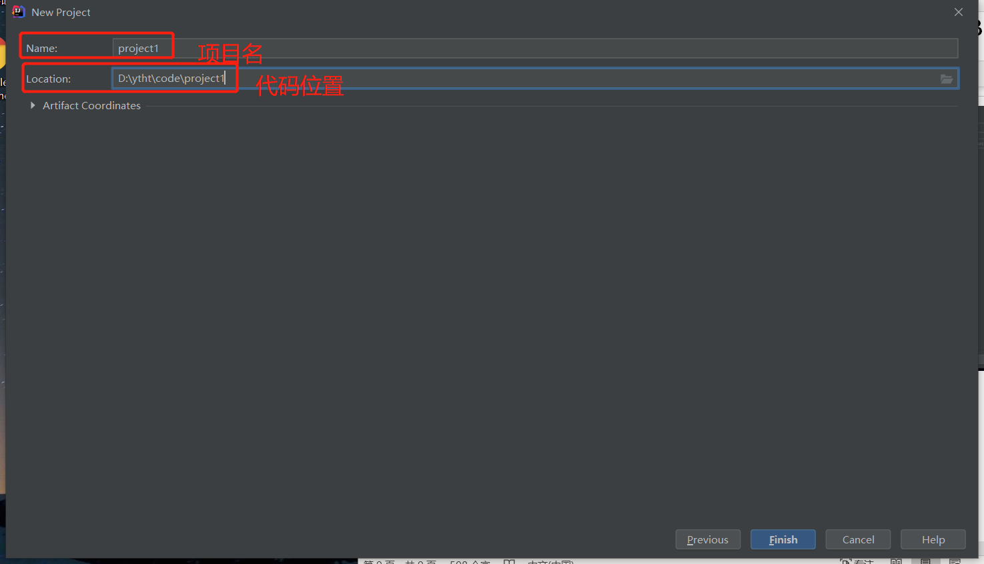

**点击finish，第一个maven项目就建好了**

**这个时候，.m2文件夹就建好了，我们先去maven安装目录下的conf目录下复制settings.xml文件，然后黏贴到用户目录下，账户下/.m2下**

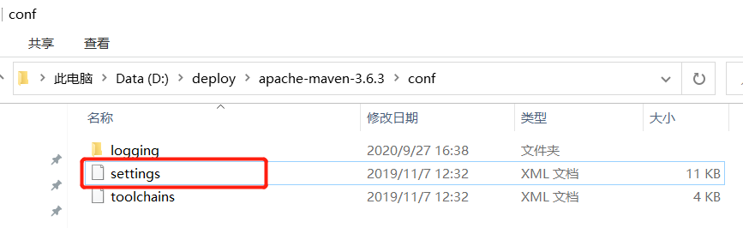

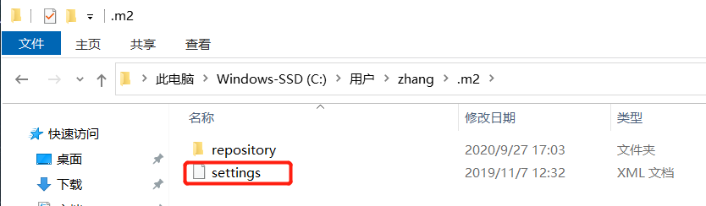

复制过来后，修改settings文件内容。修改默认仓库位置，上面的仓库是系统默认的，我们不能忍受存在c盘。

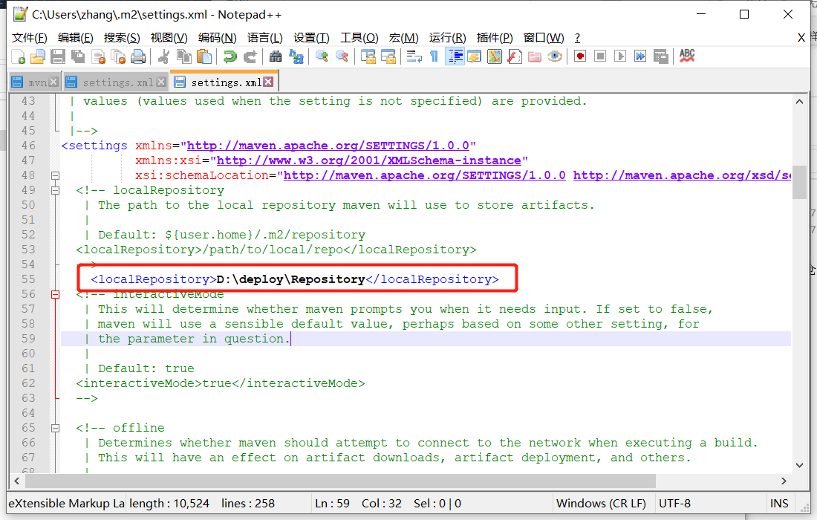

我这里放到了D盘，修改好后，保存文件。然后c盘这个仓库就可以删除了。

## Idea刷新生效

**回到idea，在有侧边栏有maven 点击，展开抽屉，刷新**

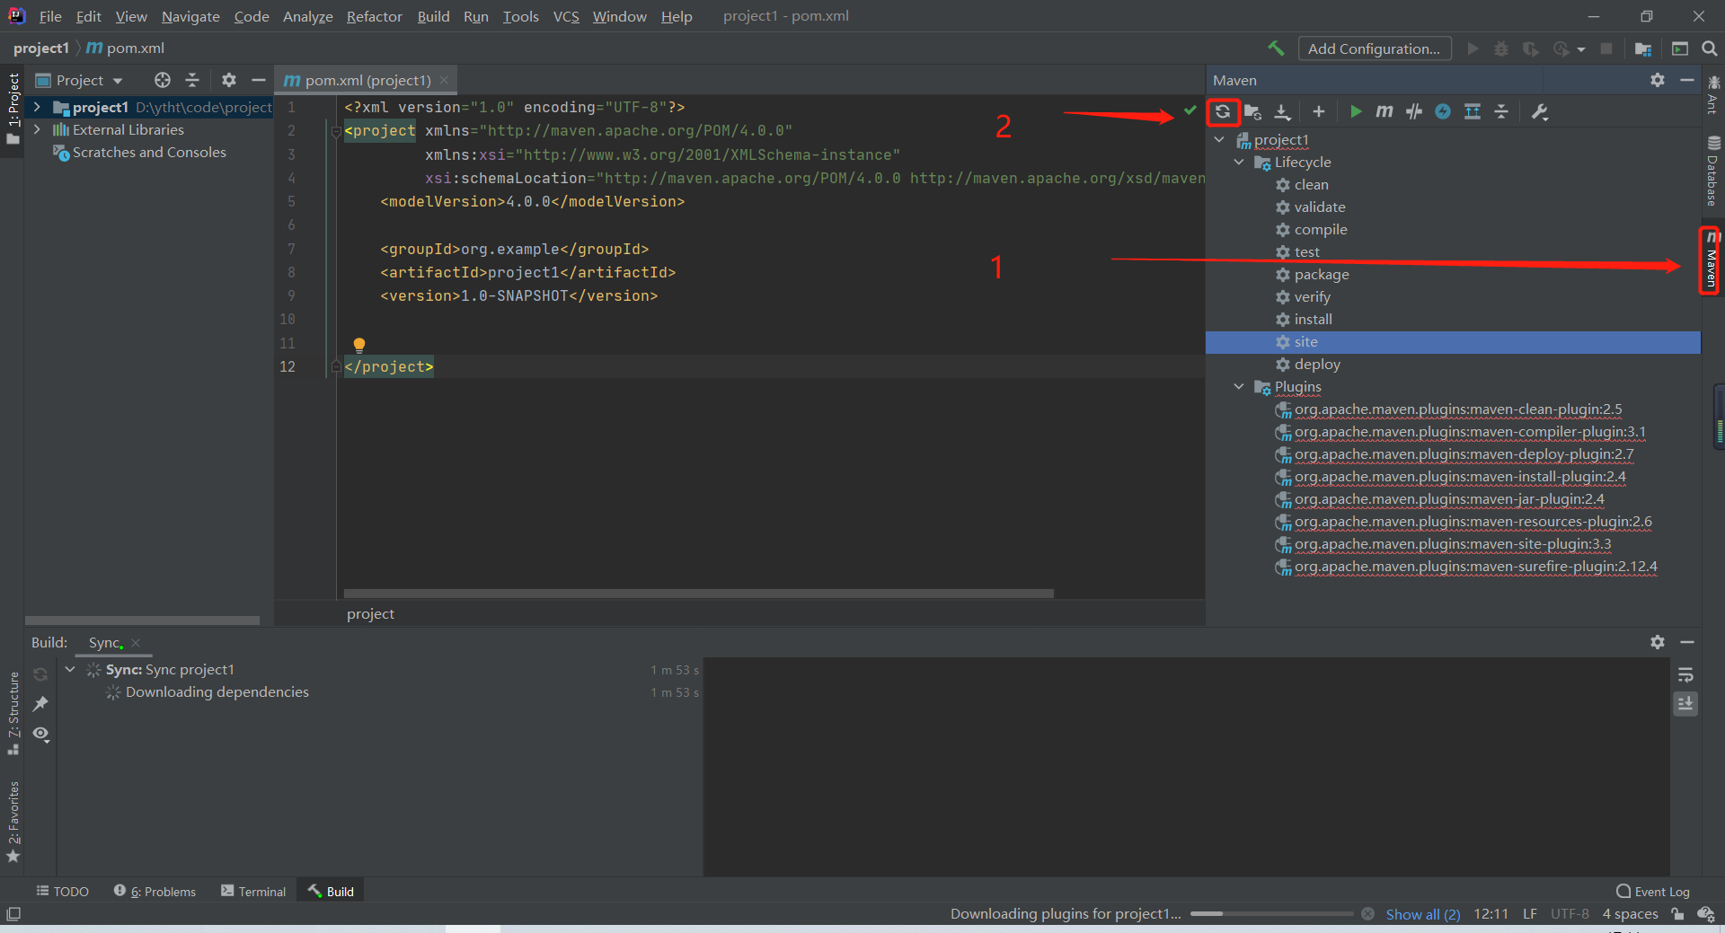

**这时，下方一片红，是因为缺少maven插件，点击刷新后，会自动下载，等着就可以了。**

**下载快慢受网速影响，但一旦下载完成后，下次就不用再下载重复的了。**

**找到自己设置的仓库位置，里面多了很多文件就完成了**

